**Выполнение задания урока 2 Шариковой Ольгой.**

1. Установите СУБД MySQL. Создайте в домашней директории файл .my.cnf, задав в нем логин и пароль, который указывался при установке.

MySQL установлен, см.файл в уроке 1.

Файл .my.cnf создала в DBeaver.

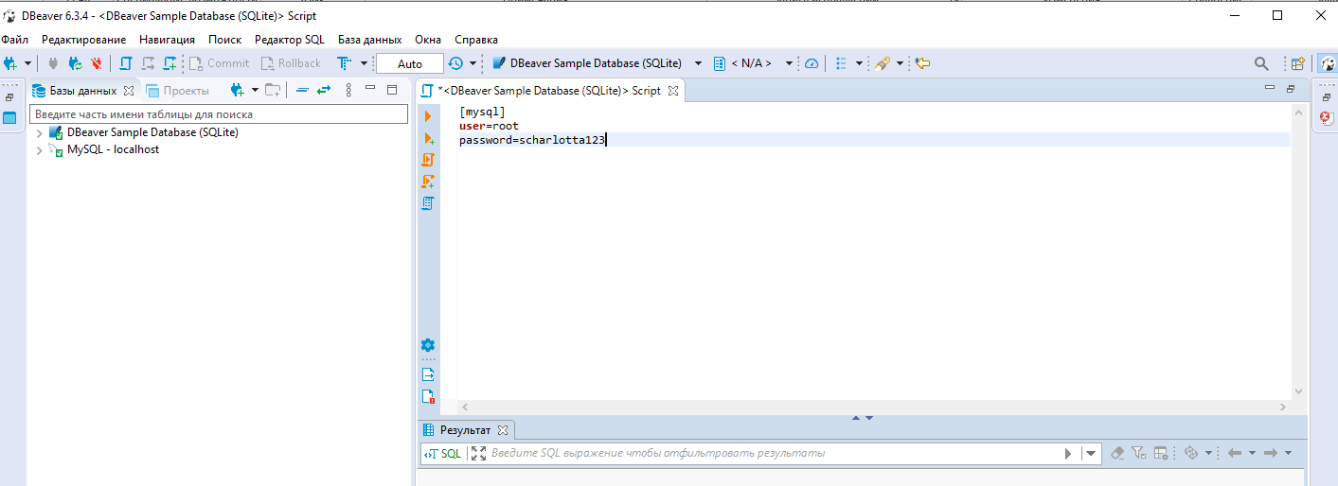

В консоле проверила его содержимое (у меня Windows)

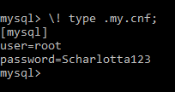

Однако вход без логина и пароля все равно не получается, выпадает ошибка

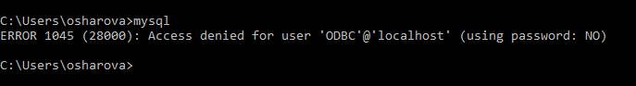

Запросила помощи у преподавателя, мне разрешили пропустить это задание.

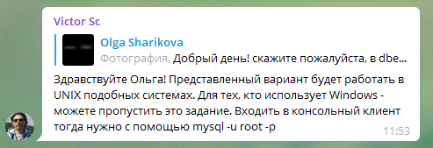

1. Создайте базу данных example, разместите в ней таблицу users, состоящую из двух столбцов, числового id и строкового name.

Создала базу (я создала ее в консоле, а потом подключилась к ней уже в DBeaver. Как создать базу в графическом клиенте разобралась позже).

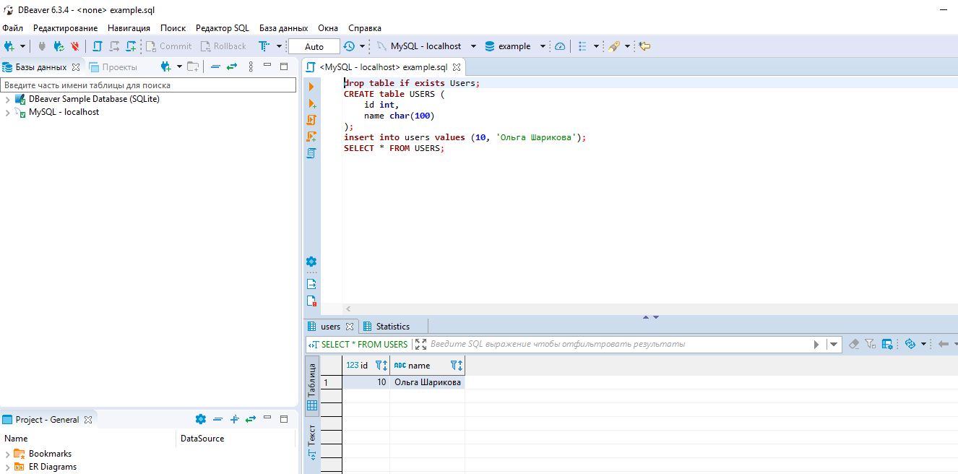

1. Создайте дамп базы данных example из предыдущего задания, разверните содержимое дампа в новую базу данных sample.

Для создания дампа в Windows формат команды выбрала такой:



Можно и по другому сделать, сначала авторизуясь в клиенте.

Далее создала базу данных sample, и потом в нее развернула содержимое файла sample.sql.

Зачеркнутые строки – это строки шаблона, который взяла из интернете, прошу на них не смотерть.

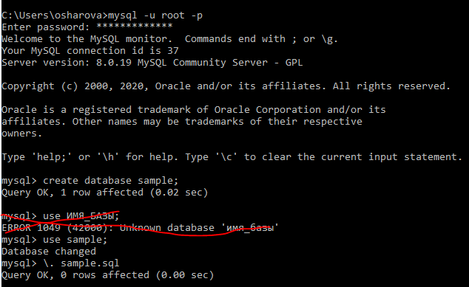

Далее проверила, что база существует:

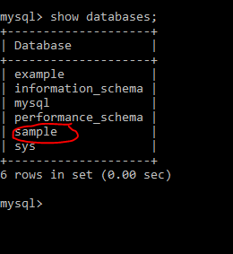

1. (по желанию) Ознакомьтесь более подробно с документацией утилиты mysqldump. Создайте дамп единственной таблицы help_keyword базы данных mysql. Причем добейтесь того, чтобы дамп содержал только первые 100 строк таблицы.

Дамп таблицы сделала

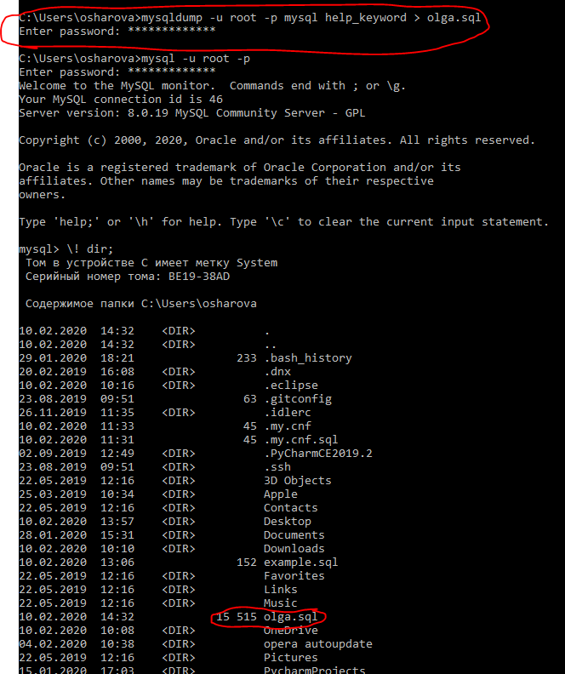

Но как забрать только первые 10 строк не знаю пока.